Инструкция по загрузке презентаций
Для того, чтобы прикрепить презентацию в систему необходимо:

- Пройти по ссылке: http://dia.iro38.ru/add2;
- В открывшемся диалоговом окне выбрать из списка свое муниципальное образование (город/район);
- Найти в списке и выбрать свою образовательную организацию;
- Загрузить свою презентацию в окошко «Файл с презентацией» (Обращаем Ваше внимание, что размер файла не должен превышать 5Мб. Допустимые расширения файла ppt, pptx);
- Нажать кнопку «Отправить данные».

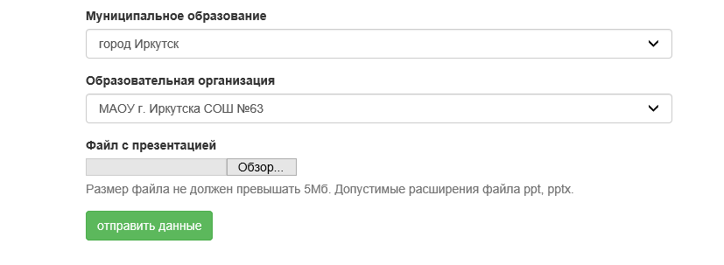

После загрузки файла в диалоговом окне появится следующая запись:

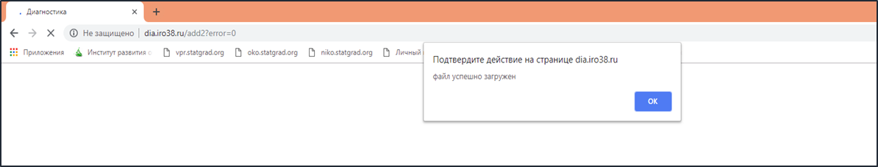

Далее нажать кнопку ОК. Ваш файл загружен.

Каждый участник диагностики загружает свою презентацию только один раз.

Желаем удачи!

